Муниципальное бюджетное общеобразовательное учреждение средняя
общеобразовательная школа
______________________городского округа Щёлково____________________________
Российская Федерация, Московская область, городской округ Щёлково, город Щёлково

Исследовательский проект
«Моя малая родина»

ученика 4 «Б» класса Молчанова Александра
Руководитель проекта:
учитель начальных классов Андоскина Ф. А.

г. Щелково 2022

Информационная карта проекта:
Вид: развивающий, познавательный, творческий.
Тип: краткосрочный (две недели).
Участники: учащиеся 4Б класса, учитель, родители.
Место проведения:

Актуальность
Патриотическое воспитание учащихся, решается через такие аспекты, как – воспитание любви к семье и близким, к родным места, к городу, к Родине; формирование интереса к истории, связи поколений, чувства неразрывности с окружающим. Немаловажным является расширение знаний детей о городе и его территориальном устройстве. В городе много улиц, (а у нас она одна), имеет свое название; на улице много домов, у каждого дома свой номер).
Цель: Расширение, обобщение и систематизация знаний о своем, микрорайоне, улице, ближайшем территориальном окружении.
Задачи:
Образовательные:
- Расширять краеведческие сведения о родном районе, городе.
- Расширять представление о ближайшем территориальном устройстве.
- Познакомить с прилегающими улицами, домами, инфраструктурой, достопримечательностями.
- Закреплять правила безопасного поведения в быту, на улице, в общественных местах.
Развивающие:
- Развить поисково-творческий потенциал учащихся и родителей.
- Способствовать формированию коммуникативных навыков.
- Расширять активный словарь учащихся.
- Развивать творческие способности
Воспитательные:
- Учить видеть красоту окружающего.
- Воспитывать позитивное и уважительное отношения к месту проживания, к людям, которые живут рядом.
- Воспитывать любовь к родному району, городу, стране.
- Привлекать родителей к активному участию в воспитательно- образовательном процессе.
Этапы реализации проекта
Вся работа по реализации проекта включает три основных этапа: подготовительный, основной, заключительный.
Подготовительный этап несет в себе мероприятия ознакомительного и организационного характера, разработка плана разных видов деятельности и мероприятий по теме проекта.
Основной этап – выполнение запланированных работ и мероприятий.
Заключительный этап включает в себя устройство выставки готовых коллективных творческих работ, презентация альбома «Улица, на которой я живу».

1 Этап – Подготовительный.
- Сбор информации по теме проекта, определение задач, сроков выполнения.
- Подбор методической литературы, дидактического и иллюстративного материала.
- Составление плана работы в рамках проекта.
- Разработка и составление планов-конспектов по теме проекта.
1. В начале I четверти нам дали тему проекта «Улица, на которой я живу»
2. Каждому пришлось быть в роли журналиста (для поиска информации), фотографа (для сбора документальных свидетельств современного вида улицы), теоретика (чтобы проанализировать собранный материал), оформителя (для создания презентации и печатного варианта).

2 Этап – Основной.
Поколения людей меняются, вместе с ними уходит история улиц, деревень, города, чтобы сохранить историю мы должны ее собирать. История страны складывается из истории отдельных городов и поселков, поэтому важно знать историю своего края, чтобы помнить историю своей страны.

Сколько имен нам встречается ежедневно! Одноклассники, друзья, близкие, соседи, знакомые и даже прохожие на улице! Все они имеют имена… Часто ли мы задумываемся о смысле названия тех улиц, на которых живём и по которым спешим в школу, на работу.… Интересуемся ли, почему они так названы?
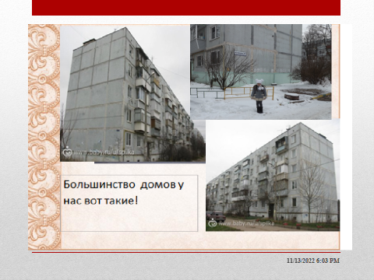
Микрорайон Щёлково-4(ст. Бахчиванджи) состоит всего из одной улицы, все дома увековечивают память о летчике-космонавте Беляеве Павле Ивановиче. Протяженность улицы невелика, чуть более двух километров, но по местным меркам это одна из самых длинных улиц, к примеру, Пролетарский проспект имеет чуть большую длину. Почти все дома по улице Беляева в Щёлково – это однотипные панельные пятиэтажки приятного голубого цвета.
Немного истории…
Ярославское направление МЖД один из самых старых участков московского узла. Движение от Москвы до Сергеева Посада было открыто в 1862 г. Раньше, чем на других дорогах, пошли электропоезда на участке Москва – Мытищи. Позже электропоезда стали ходить от Москвы до Щёлкова. Электрифицированную же ветку Щёлково – аэродром сдали в эксплуатацию в 1933 году. Электропоезд от платформы авиагородка, т.е. от платформы «Томская» (сегодня «Чкаловская») на Щёлково впервые пошёл в 1934 году. Электрифицированная железнодорожная ветвь до Монино начала действовать только в 1936 году. Электрички ходили до станции Монино по одноколейке, расходились на станции Чкаловская.
И вот перед нами платформа 41 км. и поселок из 2-х частей: I Первомайский и II Первомайский. Многоэтажных домов не было. Были 2-х этажные дома, бараки, финские дома на 1 – 2 семьи, инициативные дома на 4 семьи.
II Первомайский поселок состоял из частных домов, расположенных в лесу ближе к Монино. Возле домов были разбиты палисадники, сажались цветы и деревья силами жителей, воду брали в колонках на улице. Вообще посёлок был чист и зелен, не смотря на то, что асфальтовых дорог не было. Было много садов с плодовыми деревьями: яблонями, грушами, сливами, вишнями. На месте школы стояло одноэтажное здание: магазин и клуб. В клубе показывали кинофильмы, был хор, драмкружок. На праздники устраивались концерты, школьники пели, показывали отрывки из оперетт и спектаклей. На месте 21 – 23 домов и складов была спортивная площадка с футбольным полем летом и катком зимой. Там же была летняя танцевальная площадка. У Платформы 41-ый км. (Бахчиванджи) был переезд через железнодорожную линию. За линией (чуть левее автобусной остановки) находилась деревянная школа.
Платформу 41-ый км открыли в 1956 г, а в 1987 г. переименовали в Бахчиванджи.
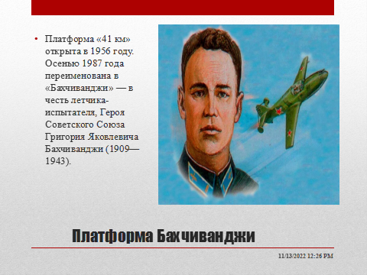

Поселок и станцию назвали в честь Григория Яковлевича Бахчиванджи (20.11.1909 – 27.03.1943 гг.) жил в одном из домов этого посёлка. Он вошёл в историю тем, что поднял в воздух и испытывал первый реактивный самолёт БИ-1.
Первый полёт БИ-1 состоялся 1 мая 1942 года. Ему предшествовала огромнейшая подготовительная работа. Бахчиванджи предстоял полёт, которого ещё не знала мировая авиация. Никто не мог предвидеть, как он окончится. Но самолёт-ракета уверенно чертил кривую в воздухе и приземлился у посадочного знака. Надежды Григория Яковлевича оправдались, его восторгу не было предела. Так состоялся первый в мире полёт реактивного самолёта-ракеты. Но в седьмом полёте, проходившем 27 марта 1943 года, случилось непредвиденное. Кончилось топливо, заглох двигатель, и самолёт врезался в землю. Так погиб пионер ракетной авиации, бесстрашный воздушный воин Григорий Яковлевич Бахчиванджи.
Чье имя носит моя улица?
Беляев Павел Иванович – командир многоместного космического корабля “Восход-2″, лётчик-космонавт СССР № 10 космонавт мира, полковник.
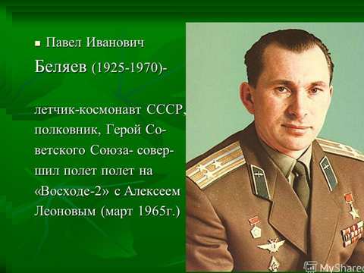
Родился 26 июня 1925 года в селе Челищево Вологодской области в семье фельдшера. Русский. С сентября 1932 по июнь 1938 года учился в Миньковской средней школе Вологодской области. В июне 1942 года окончил 10 классов в Свердловской области.
В Красной Армии с мая 1943 года. С 1944 года – курсант 3-й авиационной школы первоначального обучения летчиков ВВС. В 1945 году окончил Ейское военно-морское авиационное училище лётчиков имени И.В. Сталина. С 22 июня 1945 года служил летчиком в 38-м гвардейском истребительном авиаполку 12-й штурмовой авиационной дивизии. Участвовал в советско-японской войне 1945 года. Беляев Павел Иванович
28 апреля 1960 года приказом Главкома ВВС зачислен на должность слушателя-космонавта ЦПК ВВС. 4 апреля 1961 года был зачислен на должность космонавта ЦПК ВВС.
Командир многоместного космического корабля “Восход-2″ полковник Беляев П.И. 18-19 марта 1965 года совместно с А.А. Леоновым совершил космический полёт, во время которого впервые в истории был осуществлён выход человека в открытый космос. При возвращении на Землю, в связи с отказом автоматики, П.И. Беляев впервые осуществил спуск космического корабля с орбиты и посадку с использование ручной системы управления. После приземления в глухой тайге в Пермской области, экипаж был эвакуирован спасателями около 2-х суток. Продолжительность полета составила 1 сутки 02 часа 02 минуты 17 секунд.
За мужество и героизм, проявленные при освоении космического пространства, Указом Президиума Верховного Совета СССР от 23 марта 1965 года полковнику Беляеву Павлу Ивановичу присвоено звание Героя Советского Союза с вручением ордена Ленина и медали “Золотая Звезда”.
Умер 10 января 1970 года от перитонита. Похоронен в Москве на Новодевичьем кладбище (участок 3).
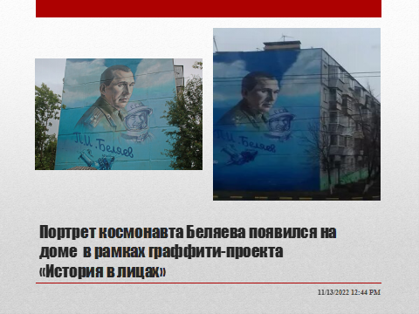
Наша школа носит имя Владимира Александровича Джанибекова (1978г.р. Он часто посещает нашу школу.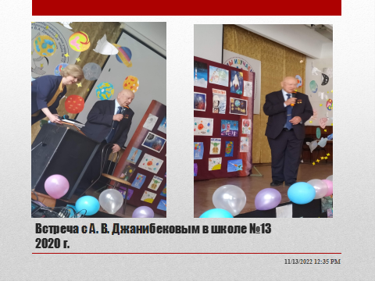
Лётчик-космонавт СССР, дважды Герой Советского Союза, генерал-майор авиации. Общая продолжительность полётов - 145 суток 15 часов 58 минут 35 секунд. Общая продолжительность 2 выходов в открытый космос - 8 часов 34 минуты. Командир корабля во всех пяти своих полётах, по состоянию на 2015 год за 30 лет этот рекорд лишь однажды повторён, но не превзойдён.
Реализации проекта:
Беседы:
- «Москва - столица нашей Родины», «Город, в котором мы живем» с использованием фотографий, картин и репродукций. – Беседа (Классный час).
- «Улицы нашего города Щелково», «Наша улица» - классный час. Познакомили учащихся, что у каждой улицы города есть свое название. Улица, на которой мы живем, носит имя космонавта П. И. Беляева. Учительница рассказала нам о космонавте П.И. Беляеве.
- «Правила поведения в общественных местах», «Что такое хорошо и что такое плохо», - беседы о морально-этических нормах и правилах.
- «Что мы знаем о правилах дорожного движения», «Правила безопасного поведения на улице» - беседы на закрепление правил ПДД и основ ОБЖ.

Продуктивная деятельность
Рисование: « Наша улица». Ребята выполнили свои работы в едином стиле для составления коллективной композиции.
3 Этап – Заключительный.
На заключительном этапе проекта была устроена выставка творческих работ детей, презентация альбома «Наша адресная книга».

Кроме того проведена итоговая беседа с учениками по теме проекта, подведены итоги нашей совместной работы. Они делились своими впечатлениями и новыми знаниями.
На протяжении всего проекта у учащихся поддерживался интерес к происходящему. Каждый ученик смог проявить себя. Так как именно они были основными участниками проекта.
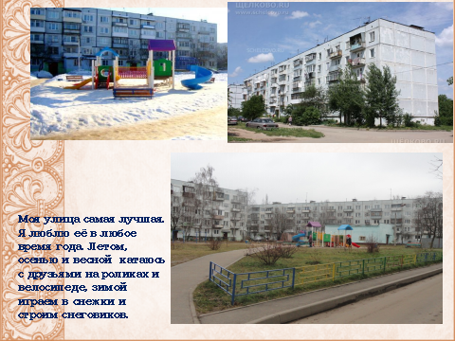
Спасибо всем!!!

